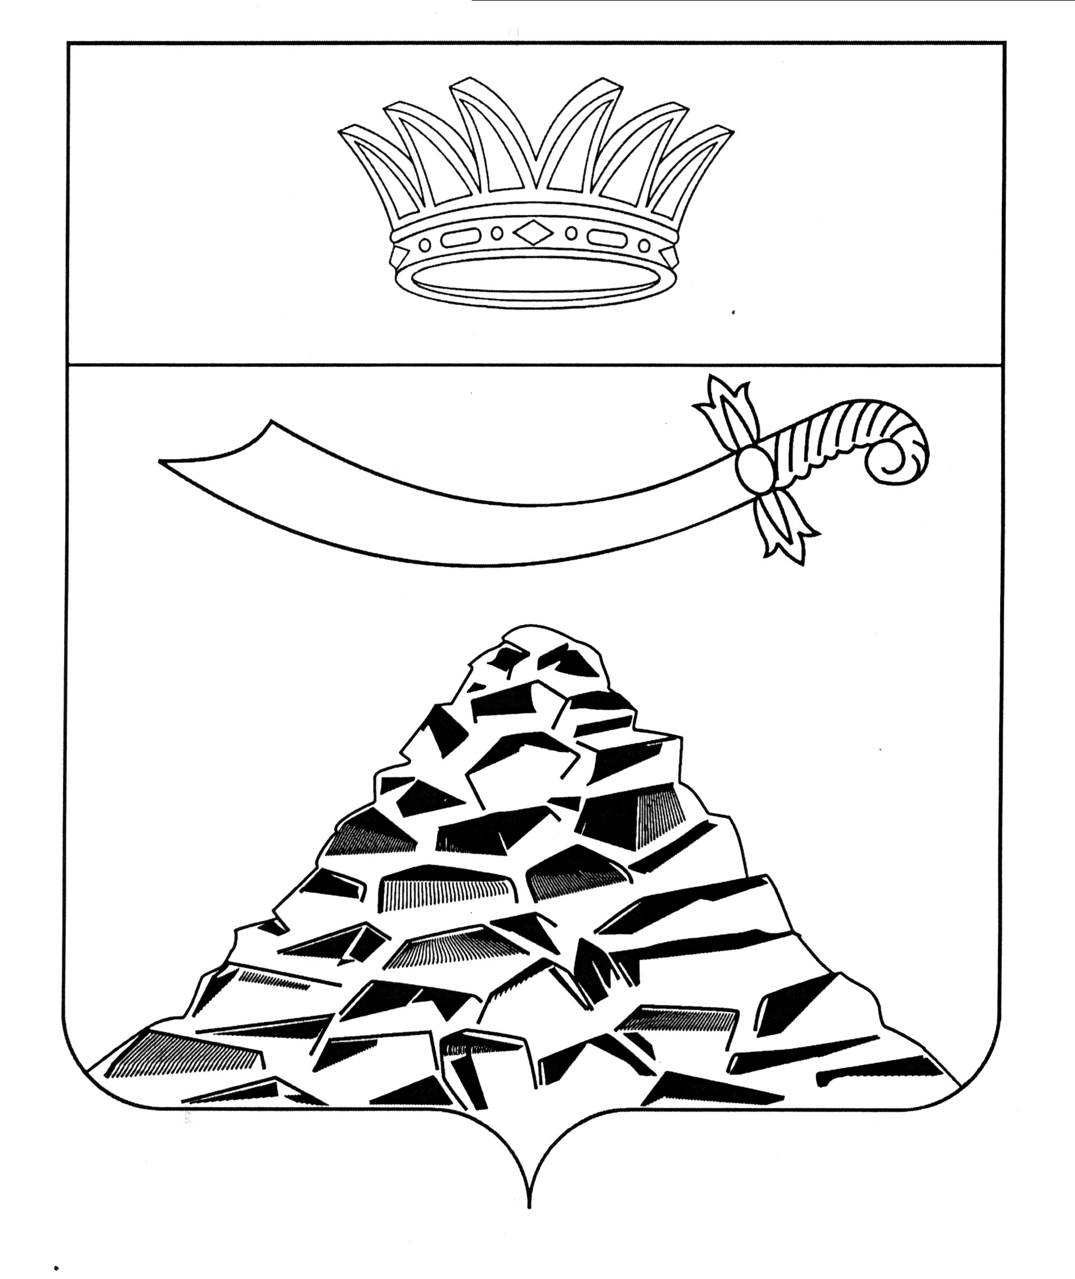

ПОСТАНОВЛЕНИЕ

АДМИНИСТРАЦИИ МУНИЦИПАЛЬНОГО ОБРАЗОВАНИЯ
«ЧЕРНОЯРСКИЙ РАЙОН»
АСТРАХАНСКОЙ ОБЛАСТИ
от 08.10.2021г. № 239
с. Черный Яр

О начале отопительного сезона

В связи с установившимися низкими среднесуточными температурами наружного воздуха (06.10.2021 - +6,2°С, 07.10.2021 - +7,1°С), а также прогнозными данными низких температур по GISMETEO в последующие 3 дня администрация муниципального образования «Черноярский район» ПОСТАНОВЛЯЕТ:
1. Объявить начало отопительного сезона с 11 октября 2021 года.
2. МУП «Каменноярское коммунальное хозяйство» (Дериченко А.А.) осуществить запуск котельных 11.10.2021г. с 01.00 ч. с соблюдением температурного режима при подаче тепла.
3. Руководителям предприятий и организаций независимо от форм собственности принять действенные меры по приему тепла и рациональному его использованию.
4. Управлению образования (Крахмалёва Т.В.) обеспечить пуск котельных МБОУ «СОШ с Старица им. Героя Советского Союза Конева П.Ф.» и МБОУ «СОШ с Вязовка».
5. Данное постановление опубликовать в районной газете «Черноярский вестник «Волжанка».
6. Начальнику организационного отдела (Сурикова О.В.) обеспечить размещение настоящее постановление на официальном сайте администрации МО «Черноярский район».
7. Контроль за исполнением настоящего постановления возложить на первого заместителя главы администрации МО «Черноярский район» Никулина С.И.

Глава района Д.М. Заплавнов

